 | Рубашка с длинным рукавом  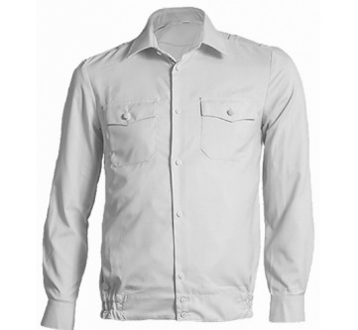 | Шт. | Рубашка белого цвета. Состав ткани изделия 65% -Хлопок и 35% ПЭ. Цвет: белый, ткань «Snow White11-0602».  Рубашка состоит из полочек, спинки, воротника и рукавов. Полочки с застежкой на пять пуговиц, с верхними накладными карманами с двумя вертикальными складками и клапанами, застегивающимися на пуговицы. Спинка с притачной кокеткой. Рубашка с поясом в области боковых швов стянута эластичными лентами из синтетических материалов. Воротник отложной. Рукава втачные длинные. Нитки в цвет основной ткани. В области плечевых швов по две шлевки и две петли для крепления погон. Пуговицы некрашеные, лаковые, галалитовые в цвет ткани рубашки – белые. Для застежки карманов и манжет пуговицы диаметром 14 мм, остальные - диаметром 11 миллиметров с четырьмя отверстиями.  Поверхностная плотность: 160±8 г/м²  Размеры по заявке заказчика  Упаковка – мешок п/э. | 352 | 1 700,00 | 598 400,00
Техническое задание на рубашку форменную с длинным рукавом

